平成２８年６月

富山県家庭的養護推進計画の概要について

１．策定の経緯
保護者から適切な養育を受けられない児童を、社会全体で公的な責任のもとに養育 を行う「社会的養護」について､国の専門委員会（※）が取りまとめた『社会的養護の 課題と将来像』では、原則として家庭養護（里親やファミリーホーム等）を優先する とともに、施設養護もできる限り家庭的な養育環境（施設におけるケア単位の小規模化、機能の分散化）が必要であり、「施設が９割、里親が１割」の現状から今後10数年の 間に施設の本体施設、グループホーム、里親等の割合を３分の１ずつにしていく 目標を掲げた。
この目標の達成のため、都道府県は、目標値を設定した上で計画的に取組みを 推進する「都道府県推進計画（H27～H41）」を策定することとされている。

(※)児童養護施設等の社会的養護の課題に関する検討委員会・社会保障審議会児童部会社会的養護専門委員会

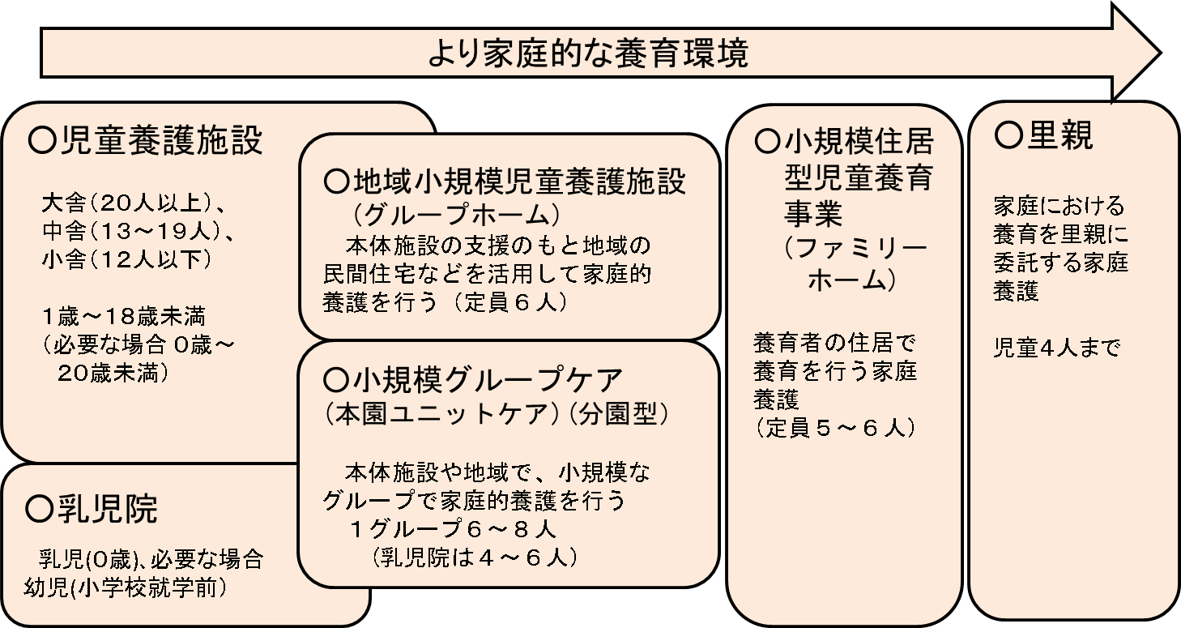

２ 「富山県家庭的養護推進計画」の概要
（１）目標値の設定（H27年度～H41年度末）
①「富山県人口ビジョン」で示された「富山県の将来人口展望」などをもとに、 社会的養護を必要とする児童数を推計

各年度における社会的養護の需要量

②国における考え方を踏まえ、本県における目標値を設定
ア 家庭的養護（里親・ファミリーホーム）を優先
イ 児童養護施設等においては、集団による養育から、より家庭的な環境での少人数による小規模グループケアへの移行を推進する。
ウ 今後十数年をかけて、里親及びファミリーホーム、グループホーム、児童 養護施設等の本体施設の割合が概ね３分の１ずつとなることを目指す。

家庭的養護推進計画の目標値
（２）家庭的養護を推進するための取組み
①児童養護施設等の小規模ケア化を推進するための環境整備
本体施設の小規模ケア化のための施設整備、施設職員の専門性向上や人員配置の充実、地域分散化（グループホームの設置）
②家庭養護（里親等）を推進するための里親制度の普及啓発や里親の育成
一般県民等を対象とした広報や制度説明会等による普及啓発活動、里親登録者
に対する研修や施設児童との交流事業等
③入所児童の自立支援に向けた取組み
将来の自立に必要な生活習慣、社会性の習得のための生活指導や学習支援等

